Výukový materiál zpracovaný v rámci projektu

Registrační číslo projektu: CZ.1.07/1.4.00/21.1174
Škola – adresa: Základní škola, Dobrá, okres Frýdek-Místek www.zsdobra.cz, zsdobra@zsdobra.cz
Šablona: III/2 č. 5

Ověření ve výuce (dne): 9. 6. 2011 Pořadové číslo hodiny: 18
Třída: 6. A Předmět: Informatika

Název: | Textový editor
Anotace: | Pracovní list je zaměřený na procvičování vkládání symbolů do textu, vkládání odrážek a číslování, vkládání obrázků a textového pole. Jednotlivé dílčí úkoly jsou vždy uvedené u konkrétního zadání úkolu.
Autor: | Mgr. Kuboňová Michaela
Jazyk: | čeština
Očekávaný výstup: | Ovládá práci s textovými a grafickými editory i tabulkovými editory a využívá vhodné aplikace.
Speciální vzdělávací potřeby: | -
Klíčová slova: | Symboly, text, odrážky, číslování, obrázky
Rozvíjené klíčové kompetence: | kompetence pracovní a k řešení problémů
Druh učebního materiálu: | pracovní list
Druh interaktivity: | aktivita
Cílová skupina: | žák
Stupeň a typ vzdělávání: | základní vzdělávání – druhý stupeň
Ročník: | šestý
Celková velikost: | 861 kB
Vazby na ostatní materiály:  (Seznam dokumentace) | -

Symboly

Cvičení 1: Vložte do textu následující symboly (viz předloha):

Karta Vložení – ikona Symbol 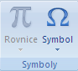

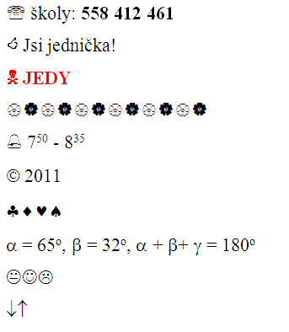
Předloha

Cvičení 2: Vložte k danému textu odrážky a číslování (viz předloha)
Karta Domů – ikona 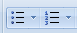
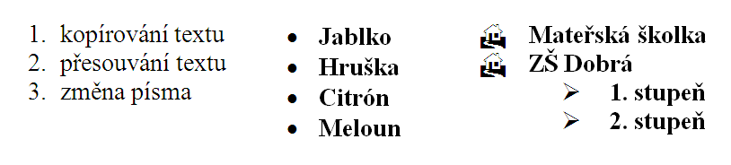

Cvičení 3: Napište na první řádek své jméno a příjmení, na druhý řádek název školy, na třetí řádek svou třídu a na čtvrtý řádek školní rok.
Upravte mezi jednotlivými řádky řádkování tak, aby velikost mezi jednotlivými řádky byla mezera 1,15 a pak 2.

Cvičení 4. Vytvořte značku, která označuje nebezpečné jedy. Viz předloha

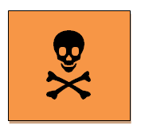

Cvičení 5:
Zkopíruj si fotku (viz předloha) z internetové adresy www.zsdobra.cz a umísti do fotky popisek (textové pole) Základní škola, Dobrá.

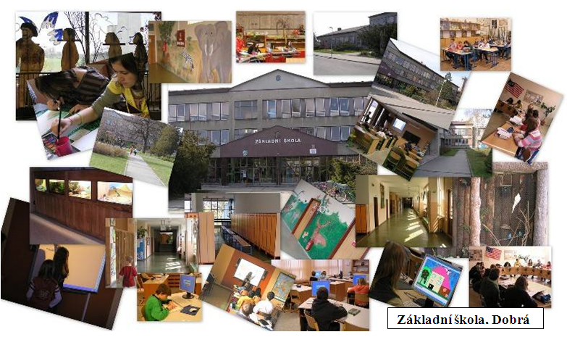
Textové pole – karta Vložení – Text
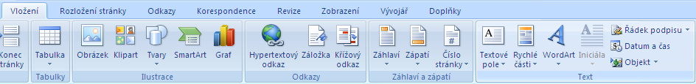

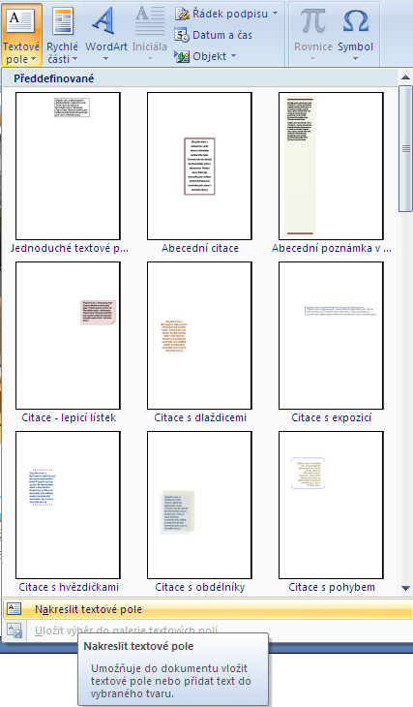
Nakreslit textové pole

